主题：动物王国
主题负责人：沈雨蒙、戴颖
（时间：2025年12月1日——2025年12月26日 ）
- 主题思路：
1.主题来源
喜欢动物是孩子们的天性，每一位孩子都有自己最喜欢的动物:高大威武的老虎、狮子；轻盈微小的蚂蚁、蜻蜓；奔跑跳跃的小鹿、兔子；游来游去的小鱼、乌....他们对神奇的动物世界充满了好奇心和探索欲。日常生活中孩子们通过电视、书籍对这些常见的动物外形特征以及名称有了一定的了解，但对于大班的孩子来说，光了解动物的外形特征已经是远远不够的了，他们希望更深层次地去探索动物的秘密，了解更多有关动物的知识。
2.幼儿经验
通过日常观察以及与幼儿交谈中，我们了解到：幼儿都去过动物园，见过各种各样的小动物；61.5%的孩子家里养了-些小动物，如:乌龟、金鱼、小狗、小猫、鹦鹉等；85.5%的孩子能知道一些常见动物的基本特征……为此我们开展了主题活动“动物王国”，引导幼儿了解动物神奇的本领，探索动物之间以及动物与环境和人之间相互依存、相互联系的生存状态，从而充分感受大自然的和谐美。并能以自己的方式表现出来，学会关心、爱护动物，具有保护动物生态的意识。
二、主题目标：
1.愿意主动、积极地收集有关动物的各种信息，感受自然界的奇妙。
2.能够用生动的语言有序、连贯地向同伴介绍自己喜欢的动物，了解动物的秘密。
3.尝试用歌曲、舞蹈、绘画等多元方式表现自己喜爱的动物。
4.初步了解人们的生活与动物的密切关系，学会关心、爱护动物，知道尊重和珍惜生命,具有初步的生态环保意识。
三、主题网络图：
（一）开展前线索图
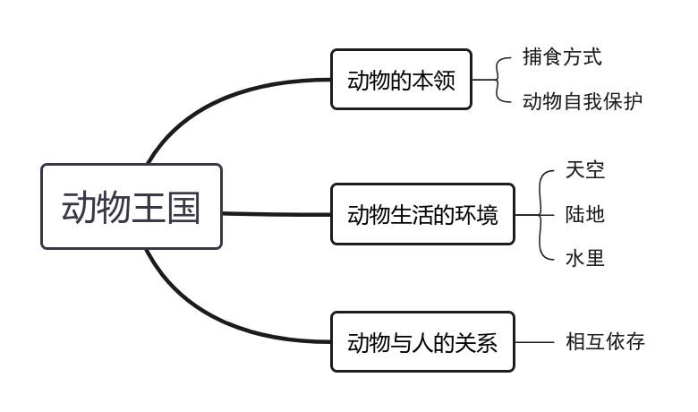

- 开展后线索图

- 主题资源
1.自然资源：
森林公园、淹城野生动物园等。
2.社区资源：
用照片、绘画等多样化的方式，设计有关于动物的调查表，并鼓励幼儿去周边公园寻找动物的自己，如陆地动物有哪些？飞行动物有哪些？引导幼儿用表征方式进行正确记录。
3.绘本资源：
（1）投放关于动物的绘本图书，如《蝙蝠的书》、《蚂蚁球》、《没耳朵兔子和两只耳朵小鸡》。
（2）投放关于动物科普的绘本图书，如《DK动物大百科》、《动物世界》等。
4.家园资源：
（1）家园共同搜集、调查动物的资料；
（2）家园共同制定参观前的计划及准备。
（3）亲子阅读的主题围绕动物开展，加强幼儿爱护小动物的意识。
五、焦点活动：
活动类型 |  | 资源 | 活动 | 经验
日常活动 |  | 动物大调查记录纸等； | 活动：我知道的动物  活动：自然保护区动物  活动：动物的睡相 | 对动物的名称、外形特征已经有了初步的认识，但是对于动物的其他方面，如生活习性等还缺乏系统性地认识。
区域活动 | 美工区 | 水彩画笔、纸盘、纸杯、粘土、彩纸、勾线笔； | 活动：我喜欢的动物  活动：森林里的故事 | 绘画我喜欢的动物  能自主选择材料制作各种各样的动物制作，发展手部精细动作。
区域活动 | 科探区 | 各种各样的纸、瓶子；  搅拌棒、试管等实验器材；  各种木棒  各种动物图片等  笔、记录纸。 | 活动:有趣的纸桥  活动:好玩的规律 | 认识各种不同种类纸桥，并能进行制作；  尝试按多种特征对动物进行分类、排序、配对。  尝试用各种材料按步骤进行科学小实验，学会记录自己的实验结果。
区域活动 | 自然角 | 蝌蚪、乌龟、金鱼、等；黄豆、红豆、花生、太阳花、向日葵等种子，番茄、黄瓜等幼苗；鱼缸、泡沫箱、装水容器、放大镜、《动植物观察》记录表。 | 活动:水培豆芽  活动:饲养小动物 | 愿意照顾动植物，在饲养动物和栽培植物的过程中感知、发现动植物生长的基本条件和变化。
区域活动 | 图书角 | 关于动物的绘本，提供故事骰子、各种动物手偶等；  纸、笔等书写工具。 | 活动:动物的故事  活动:动物故事会 | 能够根据连续画面提供的信息，大致说出故事的情节；  能够耐心倾听故事；  愿意通过多种形式进行表达表现。
区域活动 | 建构区 | 单元积木、雪花片等搭建材料；  辅助材料:如自然物、美工区的作品、箱盒、饮料瓶等。 | 活动：可爱的动物  活动：漂亮的动物园 | 能综合运用单元积木及相关材料搭建出各种动物、动物园的场景。
区域活动 | 音乐表演区 | 相关绘本、头饰、表演场景、道具等；  音乐播放器及辅助材料，如丝巾、飘带、纸盘、树叶等。 | 活动：绘本表演 | 愿意参加表演活动，能按故事角色或音乐节奏大胆表现，感受表演的乐趣。
集体教学 |  | PPT一则、动物调查表 | 活动：我知道的动物 | 这是一节偏向于科学知识性的综合活动。动物世界种类繁多，但它们都有各自的名称、外形特征、生活习性等。本节活动采用经验分享法，让孩子讲述自己所知道的动物，并乐意倾听同伴讲述，增加对动物的了解，满足幼儿的愿望和需求。
 |  | 颜色、大小不同的图形（正方形、圆形、三角形、长方形、椭圆、半圆形等）、剪刀、胶水、油画棒、黑色水彩笔等。 | 活动：我喜欢的动物 | 这是一节拼贴画活动，拼贴画是以各种材料拼贴而成的装饰艺术。本次活动主要引导幼儿在大胆想象的基础上选择适宜的图形（如：大小、颜色不同的三角形、圆形、长方形等）拼贴出自己喜欢的动物，然后添画上背景，从而组合成一幅有一定情节性的画面。
 |  | PPT一则 | 活动：动物的睡相 | 这是一节谈话类的语言活动。千变万化的动物世界总是吸引着孩子们，动物的一切都显得神秘、可爱。本次活动通过经验分享、模仿表演，让他们把自己的知识和经验加以归纳和总结，并真正的理解和内化这方面的科学知识。
其他活动 |  | PPT一则 | 活动:小狗抬花轿 | 这是一节歌唱类音乐活动。《小狗抬轿》是一首四二拍的歌曲，整首歌曲诙谐、幽默，歌词朗朗上口，具有一定的故事性、情节性。歌曲由两部分组成，第一部分又分为两大段，节奏欢快、活泼，易于激发幼儿学习兴趣。本次活动通过让幼儿倾听音乐，感受歌曲诙谐、幽默的情趣，在理解歌曲的基础上学唱歌曲，用简单的肢体动作表现歌曲。

六、环境创设：
（一）主题环境
1.和幼儿一起创设《动物王国》教室氛围，幼儿及时增添相关内容。
2.围绕“了解动物”、“认识动物”、“表现动物”等方面内容设置区域游戏活动，在环境中呈现幼儿记录纸，展示幼儿的思维过程。
3.丰富班级动物饲养区。邀请幼儿一起参与班级动物饲养区的规划和创设，并创设相应的环境内容，丰富孩子的体验。
（二）区域游戏：

七、主题活动安排（见周计划）

